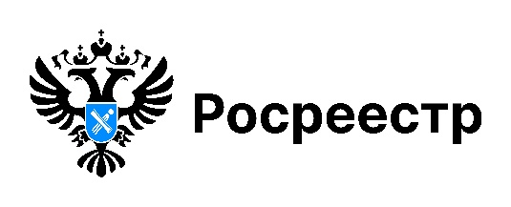

Оплата государственной пошлины через УИН

При направлении документов на государственную регистрацию прав на недвижимое имущество и сделок с ним оплачивать государственную пошлину удобно по уникальному идентификатору начисления (УИН).
УИН может быть использован только один раз в отношении конкретной услуги, что позволяет идентифицировать платеж в Государственной информационной системе о государственных и муниципальных платежах.
«Формируется УИН автоматически при направлении заявления о получении услуги. Нередко встречаются ошибки, при оплате государственной пошлины на другой КБК, излишне оплаченная сумма за регистрационное действие. Оплата по УИН не только экономит время заявителей, но и способствует повышению качества получения государственных услуг, минимизирует обращения об уточнении платежа и возврате излишне уплаченных денежных средств» - комментирует заместитель руководителя Управления Росреестра по Новосибирской области Иван Пархоменко.

материал подготовлен Управлением Росреестра
по Новосибирской области

Об Управлении Росреестра по Новосибирской области
Управление Федеральной службы государственной регистрации, кадастра и картографии по Новосибирской области (Управление Росреестра по Новосибирской области) является территориальным органом федерального органа исполнительной власти, осуществляющим функции по государственной регистрации прав на недвижимое имущество и сделок с ним, государственному кадастровому учету недвижимого имущества, по оказанию государственных услуг в сфере осуществления государственной регистрации прав на недвижимое имущество и государственного кадастрового учета недвижимого имущества, землеустройства, государственного мониторинга земель, лицензирования геодезической и картографической деятельности, а также функции в сфере геодезии и картографии, наименований географических объектов, по федеральному государственному контролю (надзору) в области геодезии и картографии, федеральному государственному земельному контролю (надзору), государственной кадастровой оценке объектов недвижимости, федеральному государственному контролю (надзору) за деятельностью саморегулируемых организаций. Руководителем Управления Росреестра по Новосибирской области является Светлана Евгеньевна Рягузова.

Контакты для СМИ:
Управление Росреестра по Новосибирской области
630091, г. Новосибирск, ул. Державина, д. 28
Электронная почта:
oko@r54.rosreestr.ru
Сайт: Росреестр
Соцсети: ВКонтакте, Одноклассники, Яндекс.Дзен, Телеграм

